1. 短评详情页，顶部图片固定尺寸，期望非固定尺寸，同帖子详情页裁剪规则保持一致，高3宽4比例裁剪。  
   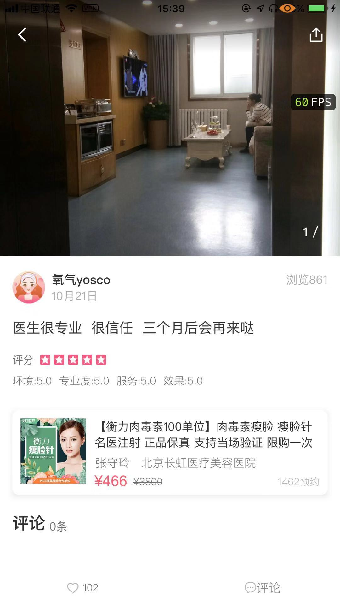
2. 短评详情页，往下滑动，无吸定内容，会卡顿一下

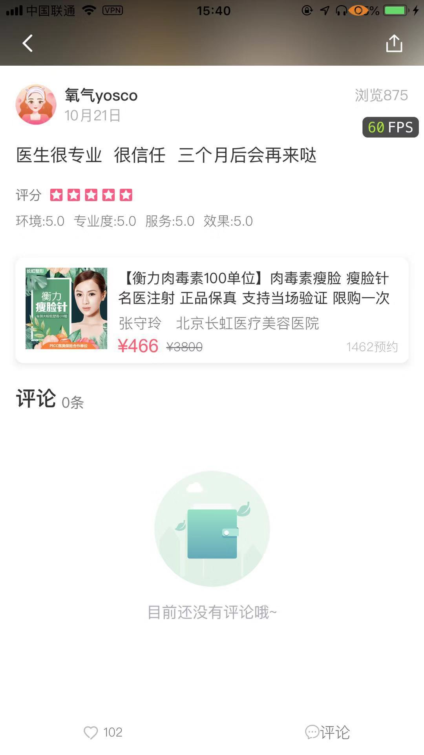

3.短评详情页，评论区下方空白太多，期望缩小空白区域

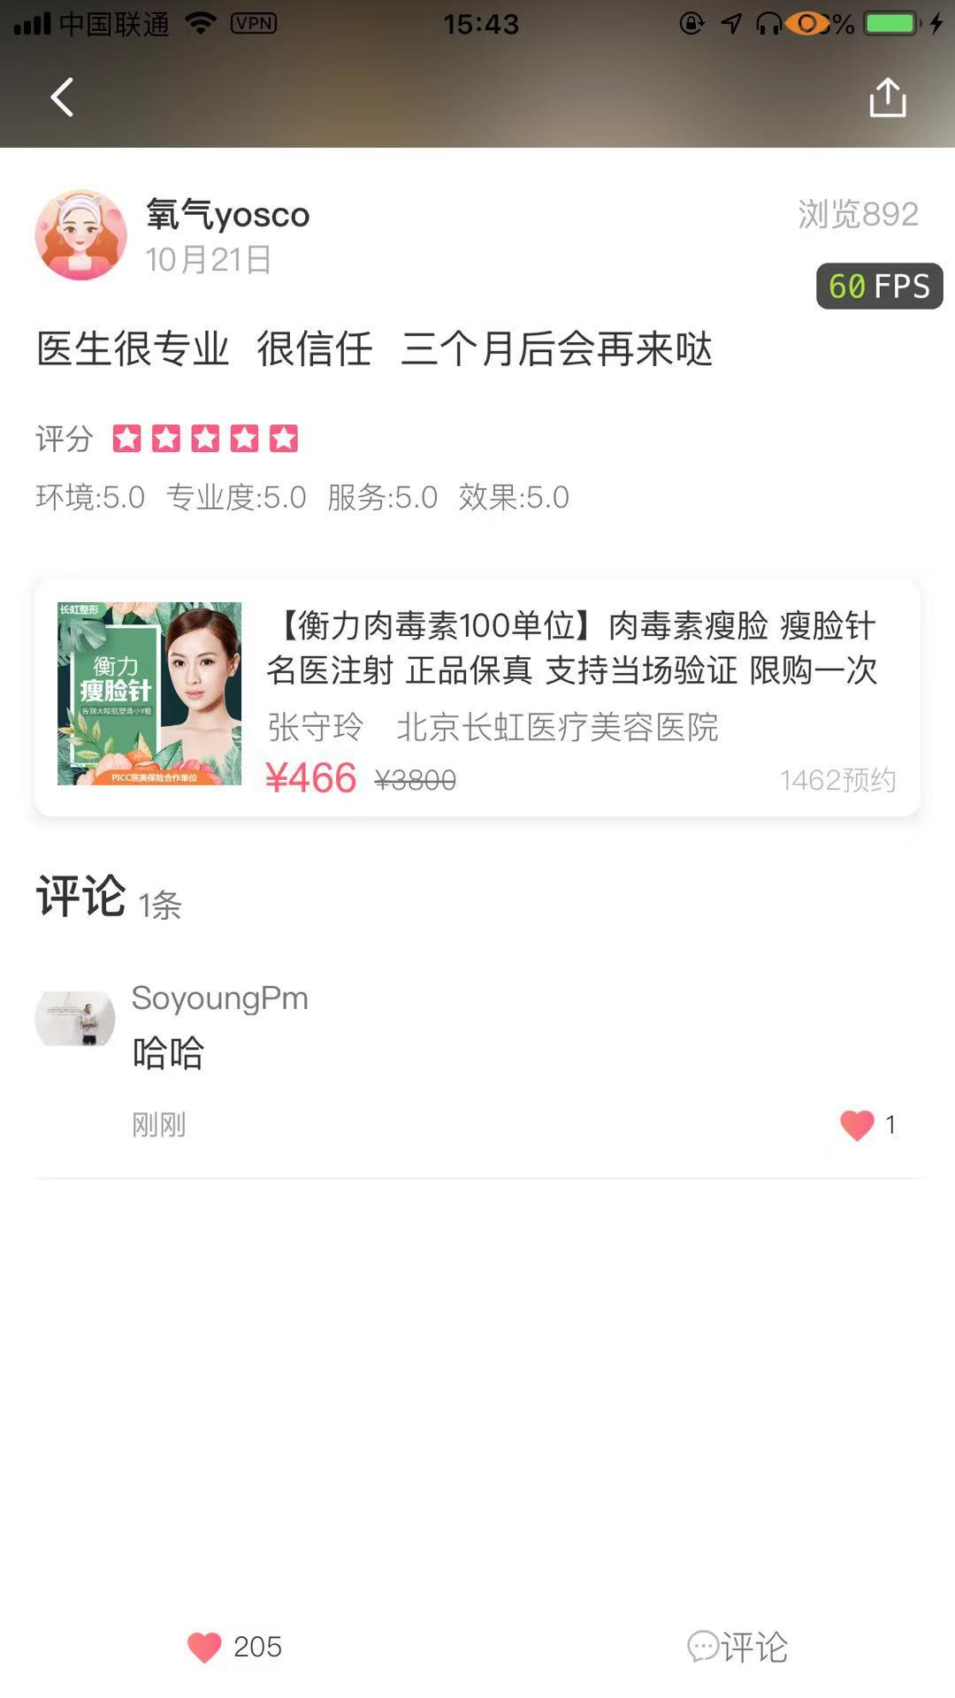

4.短评详情页，下方点赞，评论按钮样式调整，和帖子保持一致。



5.短评详情页，向下滑动，吸定用户信息区只展示一半  
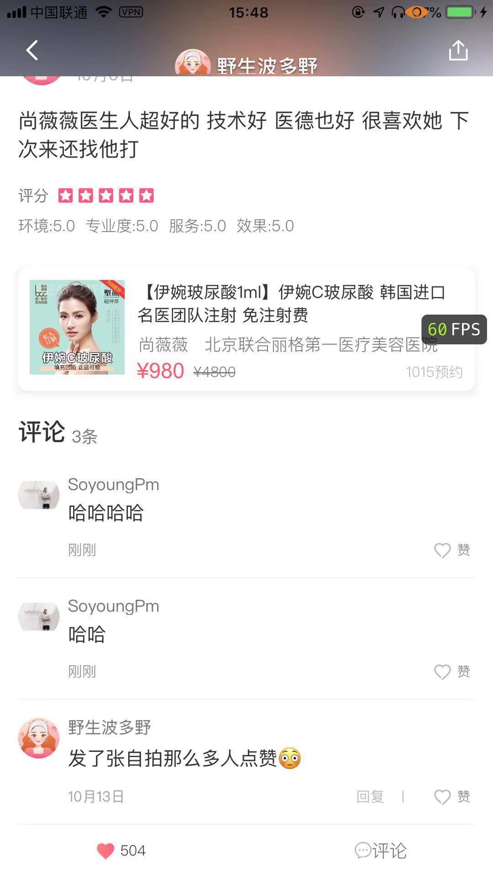

6.短评详情页，评论图文内容，刷新页面后，图文内容消失不展示

7.短评详情页，顶部图片数字x/x位置靠上，期望向下移动10px左右u距离

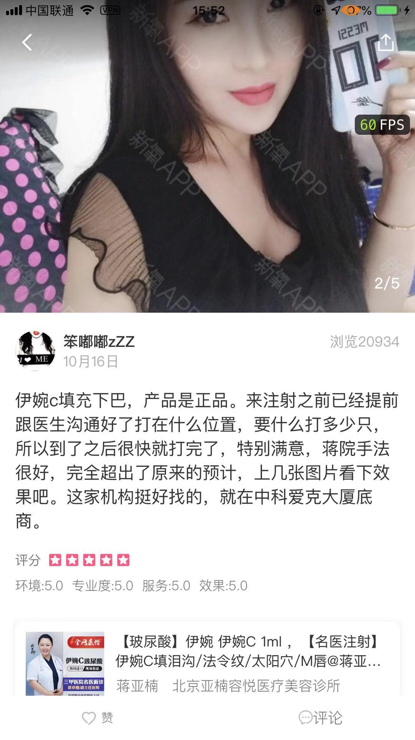

8.短评详情页，回复评论的内容，回复成功，内容丢失